**Спички + пластилин = самодельный развивающий конструктор**

**Большой привет маленьким дошколятам и их родителям!**

**Сегодня хочу рассказать вам про самодельный конструктор, который можно сделать своими руками в домашних условиях, буквально за несколько минут.**

**Плюсы данной самоделки:**

* **прост в изготовлении;**
* **доступные материалы;**
* **развивает фантазию и пространственное мышление;**
* **обеспечивает ребенка интересным занятием.**

**Приступим. Для изготовления конструктора нам потребуются:**

1. **пластилин (можно остатки, из которых уже ничего путевого не слепишь);**
2. **спички или зубочистки.**

**Из пластилина формируем много шариков, примерно одинакового размера.**

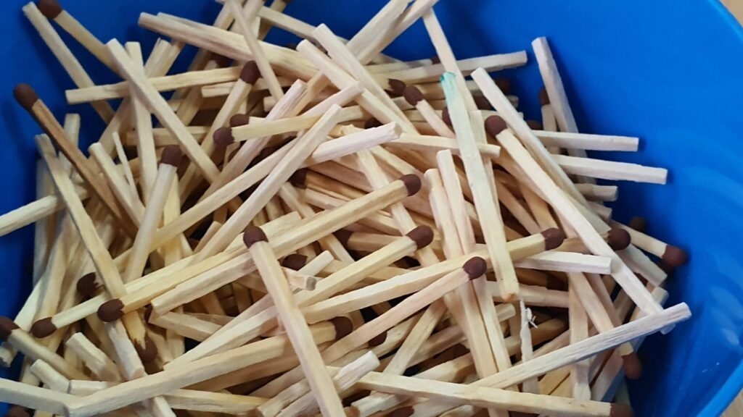

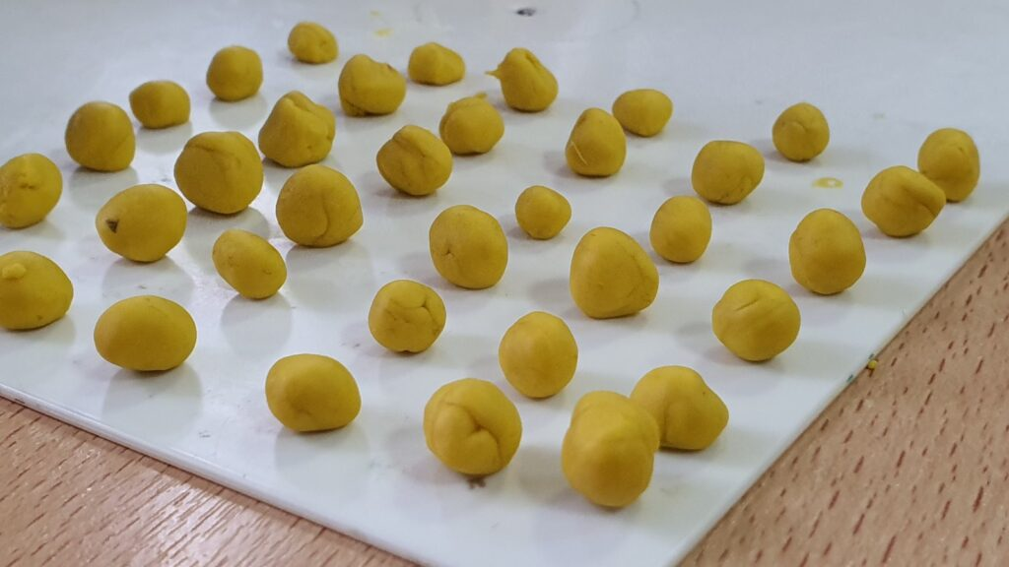

**Собственно, конструктор готов! Ну мы же предупреждали, что дело пойдет очень быстро). Теперь соединяем пластилин и спички вот так. Получаем спичечно-пластилиновые звенья.**

**И начинаем собирать из этих звеньев различные конструкции. Можно в одной плоскости. А можно и  3-D фигуры, то есть заняться объемным моделированием.**

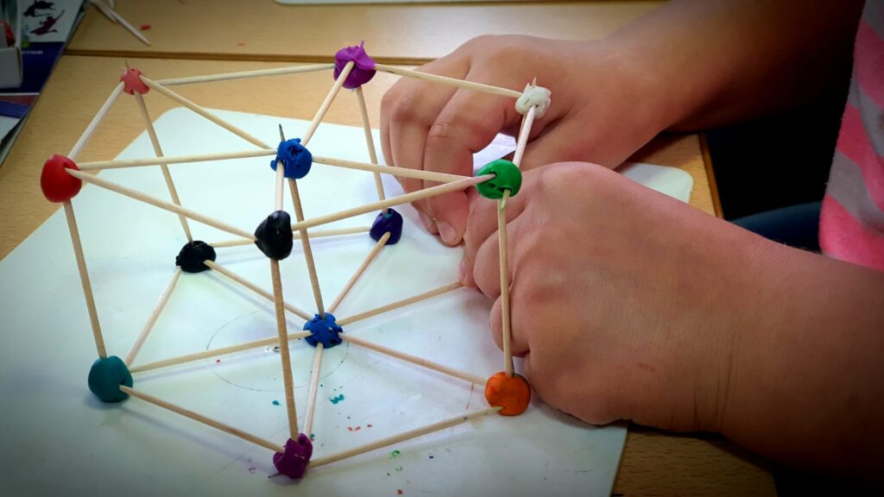

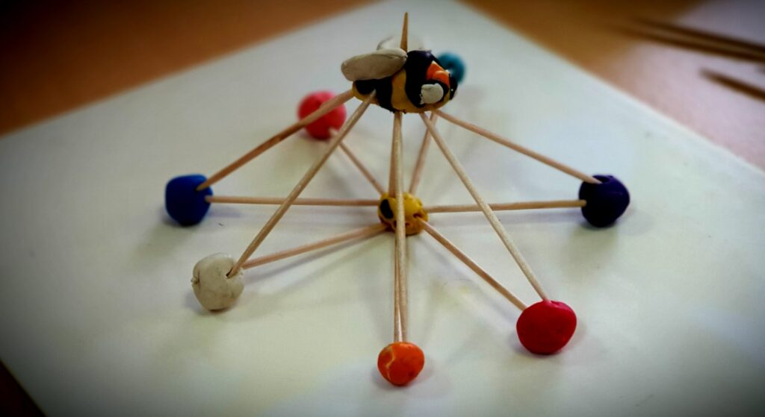

**В общем, все ограничено только вашей фантазией. То есть, ограничения отсутствуют, ведь с фантазией у детишек все в порядке!!!**

**Теперь вам точно будет, чем заняться, если вдруг на улице случится ненастная погода.**